第1６回岐阜県民スポーツ大会　マスターズ陸上　参加申込の方法

参加申込書は、ゆうちょ銀行（郵便局）窓口に備え付けの払込取扱票です。

「通信欄」に

1. 大会名（第16回岐阜県民スポーツ大会マスターズ陸上）
2. 性別
3. 生年月日（西暦）
4. 参加種目（2種目以内）
5. 勤務先所在地の郡市名（住所が岐阜県内のときは記入不要）

「ご依頼人」欄に参加者の住所・氏名・電話番号を、それぞれ記入し、岐阜マスターズ陸上競技連盟のゆうちょ銀行口座へ**500**円を送金して下さい。これで参加申込と参加料納入が完了します。

払込取扱票による送金は、郵便局窓口、ゆうちょ銀行のATM、いずれでもできます。

【記入例】

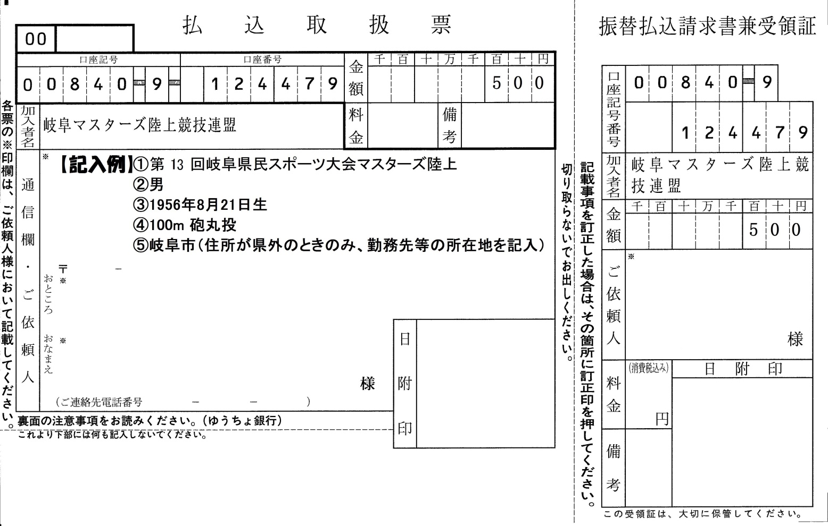

**[記入例]　① 第１６回　岐阜県民スポーツ大会マスターズ陸上**

**➁ 男**

**③ 1956年8月20日生まれ**

**④ 100m　砲丸投**

**⑤ 岐阜市(住所が県外の時のみ勤務先の所在地を記入)**